ՀԱՅԱՍՏԱՆԻ ՀԱՆՐԱՊԵՏՈՒԹՅԱՆ ԿԱՌԱՎԱՐՈՒԹՅՈՒՆ
Ո Ր Ո Շ ՈՒ Մ
2022 թվականի «________________» «_____» N ______-Ն

ՀԱՅԱՍՏԱՆԻ ՀԱՆՐԱՊԵՏՈՒԹՅԱՆ ԿԱՌԱՎԱՐՈՒԹՅԱՆ 2006 ԹՎԱԿԱՆԻ ՆՈՅԵՄԲԵՐԻ 23-Ի N 1910-Ն ՈՐՈՇՄԱՆ ՄԵՋ ՓՈՓՈԽՈՒԹՅՈՒՆ ԿԱՏԱՐԵԼՈՒ ՄԱՍԻՆ

«Քաղաքաշինության մասին» օրենքի 10-րդ հոդվածի և «Նորմատիվ իրավական ակտերի մասին» օրենքի 33-րդ և 34-րդ հոդվածների համաձայն` Հայաստանի Հանրապետության կառավարությունը որոշում է.
- Հայաստանի Հանրապետության կառավարության 2006 թվականի նոյեմբերի 23-ի «Հուղարկավորությունների կազմակերպման և գերեզմանատների ու դիակիզարանների շահագործման մասին» օրենքով նախատեսված կարգերը, կանոնները և գերեզմանի վկայականի ձևը սահմանելու մասին» N 1910-Ն որոշման 6-րդ հավելվածի 6-րդ կետի «բ» պարբերությունը շարադրել հետևյալ խմբագրությամբ.
«բ. հուշաքարի, կամ հուշասյան, կամ մահարձանի պատրաստման և տեղադրման, ինչպես նաև գերեզմանի բարեկարգման աշխատանքների իրականացման համար մշակվում է էսքիզային նախագիծ համաձայն N 1 ձևով սահմանված չափորոշիչների: Էսքիզային նախագծով առաջարկված տարբերակի իրականացման համար ֆինանսական միջոցների հաշվարկը չպետք է գերազանցի 2277.41 հազ. դրամ հաստատագրված գումարը:»:
- Հավելված N 6-ի Ձև N 1-ը շարադրել հետևյալ խմբագրությամբ.

Հավելված N 6
ՀՀ կառավարության 2022 թվականի
____________-ի N _____-Ն որոշման
Ձև N 1
Պետական և մշակութային գործիչների գերեզմանատեղի կազմակերպմանը, ինչպես նաև հուշաքարերին, հուշատախտակներին, հուշասյուներին և մահարձաններին ներկայացվող հարաչափեր
- Սխեմա N 1
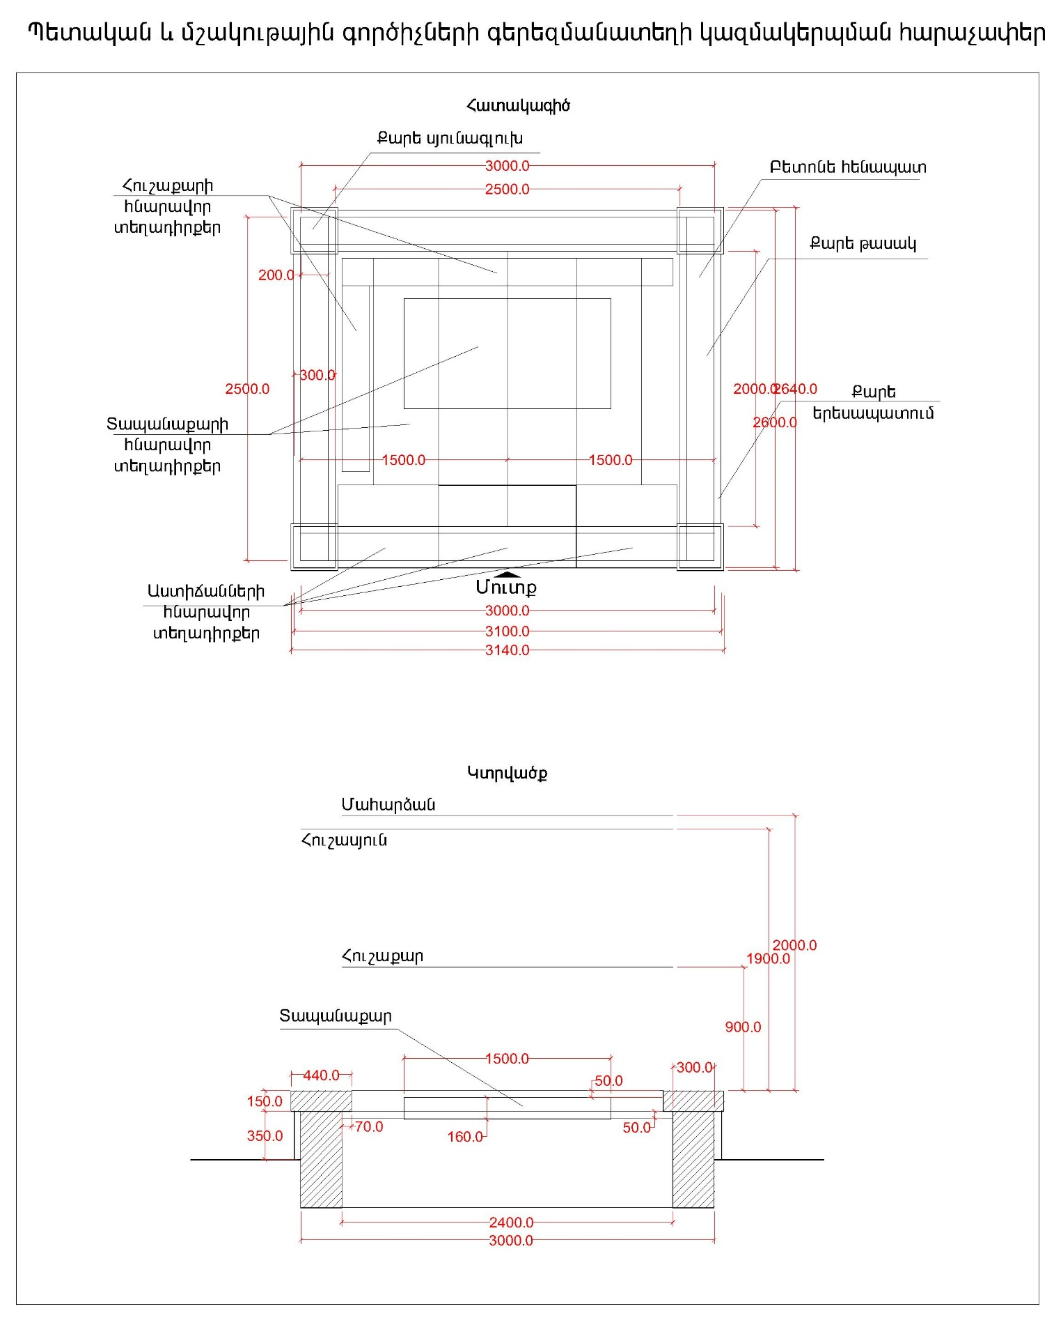

- Սխեմա N 2
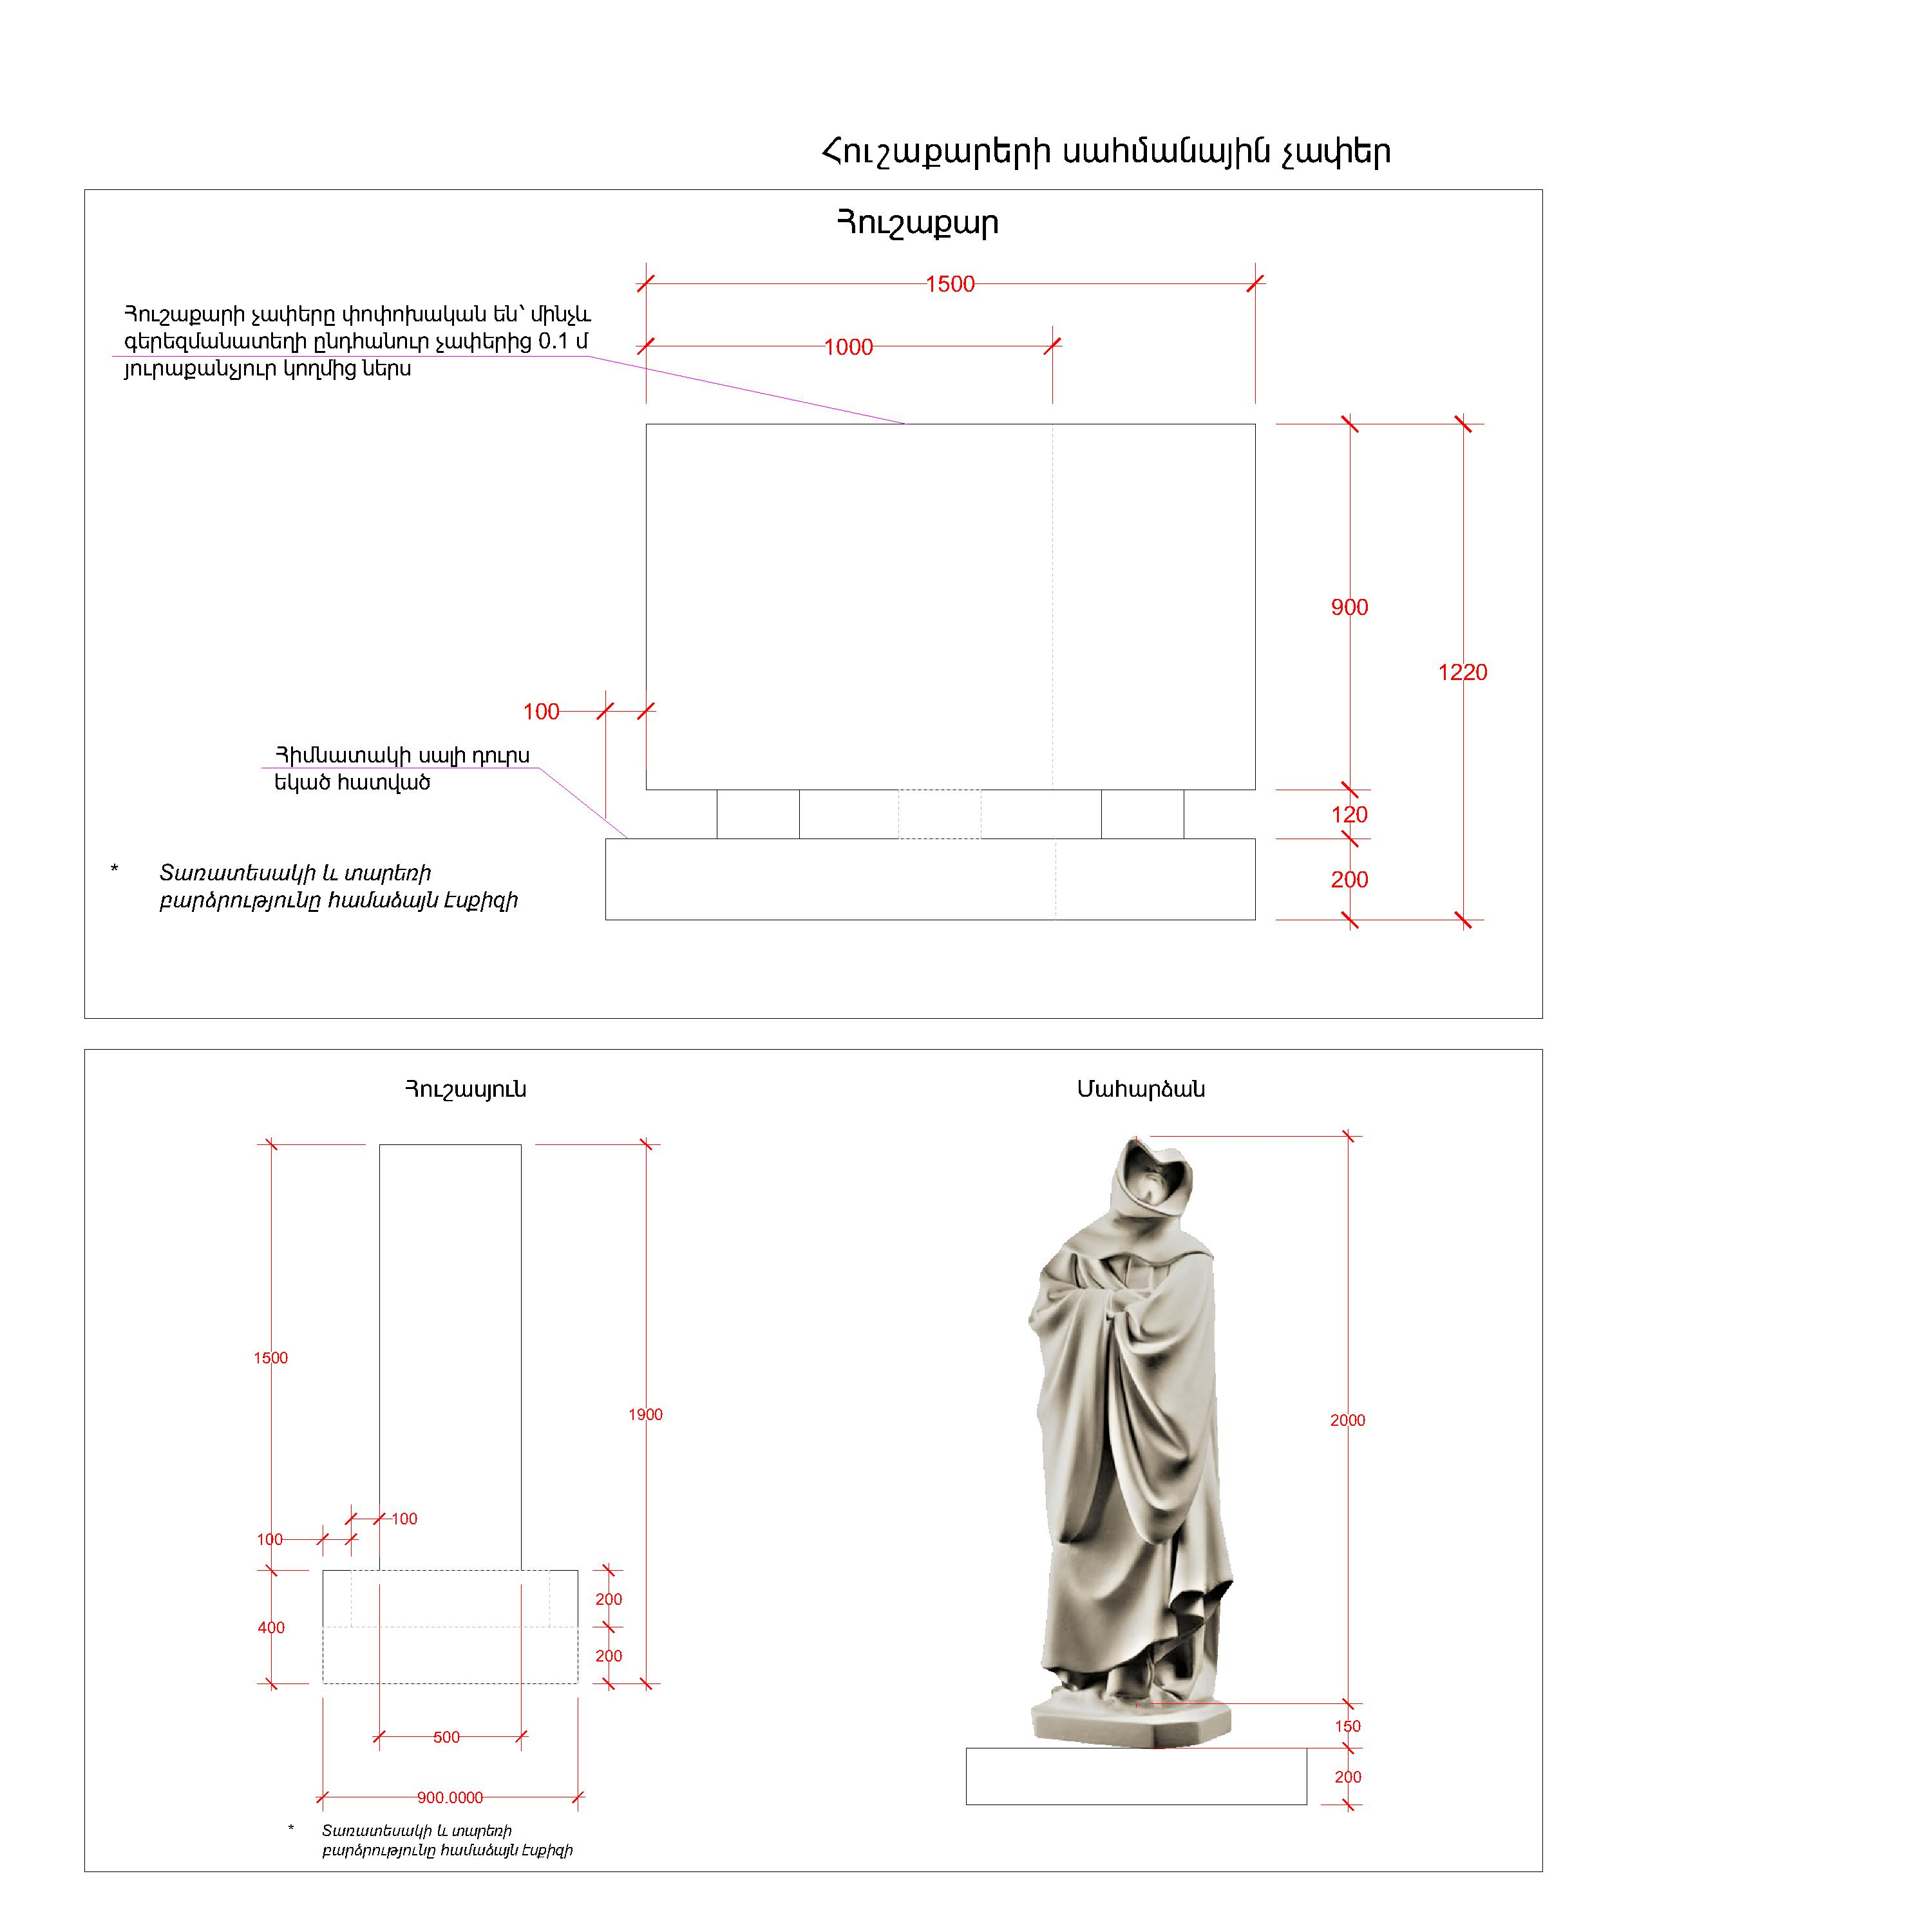

- Սխեմա N 3
